25.10.2013 г. сотрудник ГАУСО МО «Реутовский ЦСО «Клен» принял участие во второй межрегиональной научно-практической конференции с международным участием, проходившей во Всероссийском научно-методическом геронтологическом центре (Москва, Переделкино)
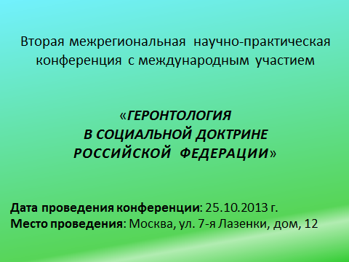

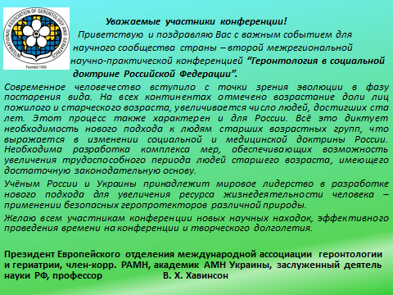

ФГБУ «ВСЕРОССИЙСКИЙ НАУЧНО-МЕТОДИЧЕСКИЙ ГЕРОНТОЛОГИЧЕСКИЙ ЦЕНТР» МИНИСТЕРСТВА ТРУДА И СОЦИАЛЬНОЙ ЗАЩИТЫ РОССИСКОЙ ФЕДЕРАЦИИ РОССИЙСКАЯ АССОЦИАЦИЯ ГЕРОНТОЛОГОВ И ГЕРИАТРОВ АССОЦИАЦИЯ ЗАСЛУЖЕННЫХ ВРАЧЕЙ РОССИЙСКЙ ФЕДЕРАЦИИ ВСЕРОССИЙСКОЕ ОБЩЕСТВО СПЕЦИАЛИСТОВ ПО МЕДИКО-СОЦИАЛЬНОЙ ЭКСПЕРТИЗЕ, РЕАБИЛИТАЦИИ И РЕАБИЛИТАЦИОННОЙ ИНДУСТРИИ ГОУ ВПО «РОССИЙСКАЯ АКАДЕМИЯ ПОСЛЕДИПЛОМНОГО ОБРАЗОВАНИЯ» ГОУ ВПО «РОССИЙСКИЙ НАУЧНО-ИССЛЕДОВАТЕЛЬСКИЙ МЕДИЦИНСКИЙ УНИВЕРСИТЕТ
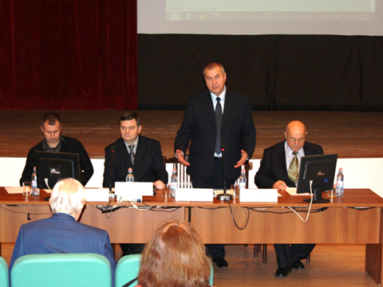
им. Н.И. ПИРОГОВА НАУЧНО-КЛИНИЧЕСКИЙ ЦЕНТР ГЕРОНТОЛОГИИ
ПРОГРАММА
ВТОРОЙ МЕЖРЕГИОНАЛЬНОЙ НАУЧНО-ПРАКТИЧЕСКОЙ КОНФЕРЕНЦИИ С МЕЖДУНАРОДНЫМ УЧАСТИЕМ
«Геронтология в социальной доктрине Российской Федерации»

Дата проведения конференции: 25.10.2013 г.
Место проведения: Москва, ул. 7-я Лазенки, дом, 12.
Регистрация участников: 25.10.2013 г., 09.00.-10.00. 10.00-11.00. Открытие конференции.
Приветственное слово:
- Исаева Андрея Константиновича, Председателя комитета по труду, социальной политике и делам ветеранов Государственной Думы ФС РФ.
- Хавинсона Владимира Хацкелевича, Президента Европейской ассоциации геронтологии и гериатрии, Члена-корреспондента РАМН, профессора, д.м.н., Заслуженного деятеля науки РФ.
Регламент выступлений - 20 минут.
11.00-11.20 «История и перспективы создания геропротекторов».
Хавинсон Владимир Хацкелевич, Президент Европейской ассоциации геронтологии и гериатрии, Член-корреспондент РАМН, профессор, д.м.н., Заслуженный деятель науки РФ.
11.20-11.40 «Фундаментальные основы геронтологии».
Владимир Николаевич Шабалин, директор НКЦГ, академик РАМН, д.м.н.
11.40-12.00 «Актуальные вопросы организации социо-медицинской реабилитации лиц пожилого возраста в условиях рыночных преобразований».
Сергей Никифорович Пузин, заведующий кафедрой гериатрии и медико-социальной экспертизы ГБОУ ВПО «РМАПО», академик РАМН, д.м.н., профессор.
12.00-12.20 «Геронтология в социальной доктрине Российской Федерации».
Игорь Витальевич Архипов, Директор ФГБУ «ВНМГЦ», к.м.н., доцент.
12.20-12.40 «Скандинавская ходьба как средство реабилитации в геронтологии».
Ачкасов Евгений Евгеньевич, заведующий кафедрой лечебной физкультуры и спортивной медицины Первого МГМУ им. И.М. Сеченова Минздрава России, профессор, д.м.н.
12.40-14.20 Перерыв
14.20-14.40 «Современные аспекты социальной работы при уходе за человеком пожилого и старческого возраста на дому»
Андрей Николаевич Ильницкий Белорусское республиканское геронтологическое общественное объединение, профессор, д.м.н.
14.40-15.00 «Иммунная теория старения – от теории к практике».
Альбина Валерьевна Симонова, многопрофильный медицинский холдинг СМ – Клиника, д.м.н. профессор
15.00-15.20 «Активное долголетие населения: социально-геронтологические аспекты».
Александр Александрович Щегорцев, доктор социологических наук, кандидат философских наук, профессор, государственный советник Российской Федерации 1 класса.
15.20-15.40 «Локальная фитотерапия трофических нарушений мягких тканей».
Э. Шифрин¹, Р. Гринберг¹, С.Кацалап²
¹ – клиника «Асута», Тель-Авив, Израиль; 2 – ООО «Центр инновационно-медицинских технологий», Москва, Россия
15.40-16.00 «Гериатрическая патология: от теории к практике» (по материалам регистра долгожителей).
Михаил Александрович Якушин, Филиал ГБОУ ВПО РНИМУ Минздрава России «НКЦ геронтологии», профессор, д.м.н.
16.00-16.20 «Медицинские космические технологии в реабилитационной практике»,
Ирина Валерьевна Саенко, заместитель генерального директора «Центр авиакосмической медицины».
16.20-16.40 «Прорыв в эндоэкологическую медицину. Новые лечебные и оздоровительные возможности в геронтологии».
Юрий Маркович Левин, заведующий кафедрой клинической лимфологии и эндокринологии ФПК МР «Российского университета дружбы народов», профессор, д.м.н.
16.40-17.30 Круглый стол участников форума. Выступление представителей геронтологических учреждений субъектов РФ.
17.30 Принятие итоговой резолюции участников конференции.
Закрытие конференции

